**МИНОБРНАУКИ РОССИИ**

**Санкт-Петербургский государственный**

**электротехнический университет**

**«ЛЭТИ» им. В.И. Ульянова (Ленина)**

**Кафедра менеджмента и систем качества**

отчет

**по практическому занятию №2**

**по дисциплине «Основы менеджмента качества и управление бизнес процессами»**

Тема: **Изучение структуры процесса. Анализ характеристик качества. Метод тестирования критериев.**

|  |  |  |
| --- | --- | --- |
| Студент гр. 8383 |  | Киреев К.А. |
| Преподаватель |  | Сигов А.Н. |

Санкт-Петербург

2021

**МИНОБРНАУКИ РОССИИ**

**Санкт-Петербургский государственный**

**электротехнический университет**

**«ЛЭТИ» им. В.И. Ульянова (Ленина)**

**Кафедра менеджмента и систем качества**

отчет

**по практическому занятию №2**

**по дисциплине «Основы менеджмента качества и управление бизнес процессами»**

Тема: **Изучение структуры процесса. Анализ характеристик качества. Метод тестирования критериев.**

|  |  |  |
| --- | --- | --- |
| Студент гр. 8383 |  | Муковский Д.В. |
| Преподаватель |  | Сигов А.Н. |

Санкт-Петербург

2021

**Цель работы**

Выработка навыков выбора процессов организацией и включение их в систему менеджмента качества.

**Основные теоретические положения**

* Планирование - установление целей и задач, планов, стратегии на основе анализа процессов на предприятии.
* Организация - реализации планов и программ оформления структур, обеспечение деятельности, документация, организация производственного процесса.
* Координация - управление совместной трудовой деятельностью людей.
* Мотивация - создание заинтересованности.
* Контроль - определение причин несоответствия или ошибок.
* Организация - группа лиц, взаимодействующих друг с другом для достижения каких-либо целей.
* Бизнес-процесс – процесс, имеющий ценность для потребителя.

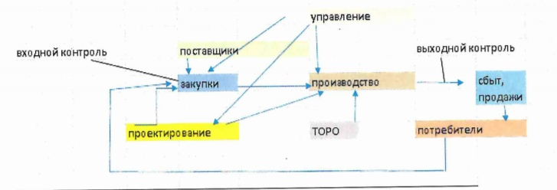

Рисунок 1. Связь бизнес-процессов.

Обработка результатов

*Выбор организации для исследований*

Была выбрана реальная и не социальная организация – сеть кинотеатров “КАРО”.

Описание организации: сеть кинотеатров «КАРО», основанная в 1997 году, установила новые стандарты оформления кинозалов в России. На сегодняшний день «КАРО» является ведущей сетью кинотеатров в России, управляющей 36 современными кинотеатрами (250 экранов) в Москве, Московской области, Санкт-Петербурге, Самаре, Казани, Калининграде, Екатеринбурге, Новосибирске, Тюмени и Сургуте, которые ежегодно посещают почти 12 млн. человек. 1 июня 2013 года сеть «КАРО» стала первой 100% цифровой киносетью в России, обеспечив зрителям максимально высокий уровень кинопоказа. Расположение кинотеатров:

* Торгово-развлекательные центры
* Места с высокой проходимостью

*Определение процессов значимых для потребителей, оценка текущего состояния процессов*

В таблице 1 представлены процессы необходимые для существования организации.

Таблица 1 – Основные бизнес-процессы

|  |  |
| --- | --- |
| *Бизнес-процесс* | *Описание* |
| Обслуживание посетителей | Люди, посещающие выбранное заведение |
| Мониторинг конкурентов | “Люксор”, “Мираж”, “Синема Парк” |
| Прокат фильмов | Возможность просмотра актуального фильма в выбранном кинотеатре |
| Закупка и ремонт оборудования | Покупка и поддержание качества оборудования |
| Покупка фильмов | Закупка фильмов для дальнейшего проката в кинотеатре |
| Формирование афиши | Процесс выбора фильмов для афиши |
| Предоставление дополнительных услуг | Предоставление дополнительных услуг: развлечения, еда. |
| Формирование ценовой политики | Формирование цены на сеанс |
| Обслуживание места | Обслуживание помещений кинотеатра и прилегающих мест (фойе, туалетов, автоматов, прилегающих магазинов) |

*Тестирование критериев*

Таблица 2 – Оценка текущего состояния, тестирование критериев

|  |  |  |  |  |  |  |  |  |  |  |  |  |
| --- | --- | --- | --- | --- | --- | --- | --- | --- | --- | --- | --- | --- |
| Бизнес-процессы | КФУ | 1 | 2 | 3 | 4 | 5 | 6 | 7 | 8 | 9 | Общая оценка | Оценка текущего состояния |
| Вес | 9 | 8 | 7 | 6 | 5 | 4 | 3 | 2 | 1 |
| Обслуживание | | 9 | 8 | 7 | 12 | 5 | 8 | 6 | 6 | 3 | 64 | 75 |
| Доп. услуги | | 9 | 24 | 7 | 6 | 5 | 8 | 9 | 6 | 1 | 75 | 80 |
| Покупка фильмов | | 27 | 24 | 7 | 6 | 5 | 4 | 3 | 2 | 1 | 79 | 80 |
| Оборудование | | 9 | 8 | 21 | 6 | 5 | 4 | 3 | 2 | 2 | 60 | 65 |
| Афиша | | 27 | 16 | 7 | 6 | 15 | 4 | 3 | 2 | 1 | 81 | 80 |
| Формирование цен | | 18 | 24 | 14 | 18 | 5 | 4 | 9 | 4 | 1 | 97 | 100 |
| Мониторинг конкурентов | | 27 | 24 | 7 | 18 | 15 | 8 | 9 | 2 | 3 | 113 | 115 |
| Прокат (продажи) | | 27 | 24 | 14 | 6 | 15 | 4 | 3 | 2 | 1 | 96 | 100 |
| Обслуживание посетителей | | 27 | 24 | 7 | 18 | 10 | 4 | 9 | 6 | 3 | 108 | 110 |

Таблица 3 - КФУ

|  |  |  |
| --- | --- | --- |
| *Номер* | *Важность* | *Критические факторы успеха* |
| 1 | 9 | Репертуар |
| 2 | 8 | Ценовая политика |
| 3 | 7 | Качество оборудования |
| 4 | 6 | Месторасположение |
| 5 | 5 | Рекламная политика |
| 6 | 4 | Квалифицированный персонал |
| 7 | 3 | Дополнительные услуги |
| 8 | 2 | Помещения кинотеатра (фойе, туалеты) |
| 9 | 1 | Безопасность кинотеатра |

Полученные значения общей оценки критических факторов успеха процессов отражают значимость каждого из них по сравнению с другими процессами. Наибольшую общую оценку из всех процессов имеет “Мониторинг конкурентов” (113). Также высокую оценку показывает процесс “Посещения” (108). Малую общую оценку имеют бизнес-процессы “Обслуживание оборудования” (60) и “Обслуживание помещений” (64).

Проанализировав матрицу процедур тестирования критериев, мы получили только количественную оценку процесса. Для более глубокого анализа необходимо рассмотреть матрицу показателей бизнес-процессов.

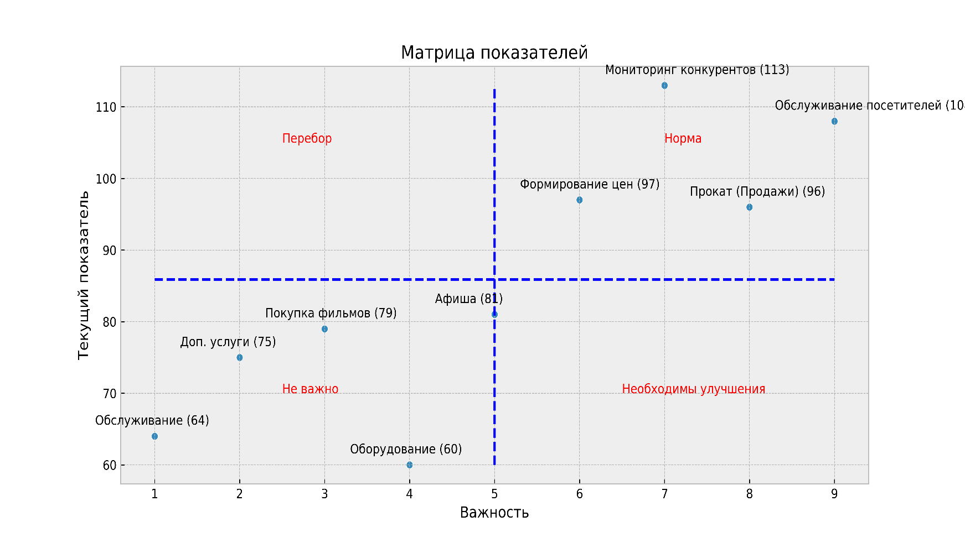Рисунок 2. График оценки текущего состояния.

Показатели ‘Обслуживание’, ‘Доп. Услуги’, ‘Покупка фильмов’ и ‘Оборудование’ попали в область ‘Не важно’, а это значит, что вложение средств в совершенствование данного процесса не нужно, необходимо поставить вопрос о его передаче в ведение сторонним компаниям.

Бизнес-процессы, попавшие в зону ‘Норма’, необходимо совершенствовать, так как именно эти процессы являются основными для включения в систему менеджмента качества, и поскольку в зоне ‘Необходимы улучшения’ нет процессов, то они автоматически получают максимальный приоритет.

В зоне ‘Перебор’ бизнес-процессы также отсутствуют.

Выводы.

В данной практической работе была выбрана организация «КАРО» — это сеть кинотеатров. Была составлена таблица основных процессов, происходящих в организации, по которым можно судить, что для существования данной организации и для составления конкуренции на рынке таким организациям как «Мираж», «Синема Парк» и «Люксор» основными требованиями являются: мониторинг конкурентов, формирование правильных цен, привлечение клиентов и удобный и актуальный прокат фильмов.

С помощью метода тестирования критериев можно произвести контроль над ошибками, допущенными при планировании. Оценка производится по таким критериям как: репертуар, ценовая политика, рекламная политика и т.д.